0१ जानेवारी == वर्षाचा पहिला दिवस

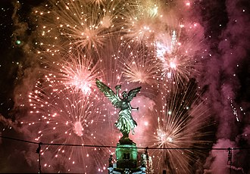

[ग्रेगोरियन कॅलेंडरमध्ये](https://en.wikipedia.org/wiki/Gregorian_calendar) , नवीन **वर्षाचा दिवस हा**[कॅलेंडर वर्षाचा](https://en.wikipedia.org/wiki/Calendar_year) पहिला दिवस , [१ जानेवारी](https://en.wikipedia.org/wiki/January_1) असतो . ग्रेगोरियन आणि ज्युलियन कॅलेंडर सारख्या बहुतेक [सौर कॅलेंडरमध्ये वर्ष नियमितपणे](https://en.wikipedia.org/wiki/Solar_calendar)[उत्तरेकडील हिवाळी संक्रांतीच्या](https://en.wikipedia.org/wiki/December_solstice) वेळी किंवा त्याच्या जवळ सुरू होते . याउलट, [चंद्र-सौर](https://en.wikipedia.org/wiki/Lunisolar) किंवा [चंद्र कॅलेंडर पाळणाऱ्या संस्कृती आणि धर्म](https://en.wikipedia.org/wiki/Lunar_calendar)[सौर वर्षाच्या](https://en.wikipedia.org/wiki/Solar_year) सापेक्ष वेगवेगळ्या ठिकाणी त्यांचे [चंद्र-नववर्ष](https://en.wikipedia.org/wiki/Lunar_New_Year) साजरे करतात .

ख्रिश्चनपूर्व रोममध्ये, [ज्युलियन कॅलेंडरनुसार](https://en.wikipedia.org/wiki/Julian_calendar) , हा दिवस प्रवेशद्वार आणि सुरुवातीचा देव [जानूस](https://en.wikipedia.org/wiki/Janus) याला समर्पित होता , ज्याच्या नावावरून जानेवारी हे नाव देखील ठेवले गेले आहे. रोमन काळापासून ते १८ व्या शतकाच्या मध्यापर्यंत, [नवीन वर्ष](https://en.wikipedia.org/wiki/New_year) विविध टप्प्यांवर आणि [ख्रिश्चन युरोपच्या](https://en.wikipedia.org/wiki/Christian_Europe) विविध भागांमध्ये २५ डिसेंबर, १ मार्च, २५ मार्च आणि [इस्टरच्या जंगम सणाच्या](https://en.wikipedia.org/wiki/Date_of_Easter) दिवशी साजरे केले जात असे . [[ 2 ]](https://en.wikipedia.org/wiki/New_Year%27s_Day#cite_note-Sizes-2)[[ 3 ]](https://en.wikipedia.org/wiki/New_Year%27s_Day#cite_note-Poole-3)[[ 4 ]](https://en.wikipedia.org/wiki/New_Year%27s_Day#cite_note-Bond-4)

सध्याच्या काळात, बहुतेक देश ग्रेगोरियन कॅलेंडरला त्यांचे [नागरी कॅलेंडर](https://en.wikipedia.org/wiki/Civil_calendar) म्हणून वापरत असल्याने , ग्रेगोरियन कॅलेंडरनुसार १ जानेवारी हा जगातील सर्वात जास्त साजरा केला जाणारा सार्वजनिक [सुट्ट्यांपैकी एक आहे, बहुतेकदा प्रत्येक टाइम झोनमध्ये नवीन वर्ष सुरू होताच](https://en.wikipedia.org/wiki/Holiday)[नवीन वर्षाच्या पूर्वसंध्येला](https://en.wikipedia.org/wiki/New_Year%27s_Eve) मध्यरात्री फटाक्यांची [आतषबाजी करून साजरा केला जातो.](https://en.wikipedia.org/wiki/Fireworks)[इतर](https://en.wikipedia.org/wiki/Midnight) जागतिक नवीन वर्षाच्या परंपरांमध्ये [नवीन वर्षाचे संकल्प](https://en.wikipedia.org/wiki/New_Year%27s_resolution) करणे आणि मित्रांना आणि कुटुंबियांना बोलावणे समाविष्ट आहे.

०३ जानेवारी == बालिका दिन

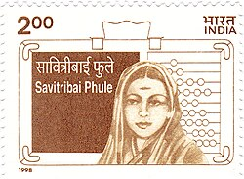

**बालिका दिवस** हा [महाराष्ट्रा](https://mr.wikipedia.org/wiki/%E0%A4%AE%E0%A4%B9%E0%A4%BE%E0%A4%B0%E0%A4%BE%E0%A4%B7%E0%A5%8D%E0%A4%9F%E0%A5%8D%E0%A4%B0)मध्ये [सावित्रीबाई फुले](https://mr.wikipedia.org/wiki/%E0%A4%B8%E0%A4%BE%E0%A4%B5%E0%A4%BF%E0%A4%A4%E0%A5%8D%E0%A4%B0%E0%A5%80%E0%A4%AC%E0%A4%BE%E0%A4%88_%E0%A4%AB%E0%A5%81%E0%A4%B2%E0%A5%87) यांच्या जयंती निमित्त साजरा केला जाणारा एक दिवस आहे. या दिवशी महाराष्ट्रातील सर्व शाळांमध्ये अनेक कार्यक्रम आयोजित केले जातात. **महिला शिक्षण दिन** म्हणून देखील हा दिवस साजरा होतो. ३ जानेवारी या सावित्रीबाईंच्या जन्मदिनानिमित्त बालिका दिवस साजरा केला जातो.[[१]](https://mr.wikipedia.org/wiki/%E0%A4%AC%E0%A4%BE%E0%A4%B2%E0%A4%BF%E0%A4%95%E0%A4%BE_%E0%A4%A6%E0%A4%BF%E0%A4%A8_(%E0%A4%AE%E0%A4%B9%E0%A4%BE%E0%A4%B0%E0%A4%BE%E0%A4%B7%E0%A5%8D%E0%A4%9F%E0%A5%8D%E0%A4%B0)#cite_note-1)

महाराष्ट्र शासनाकडून १९५५ पासून हा दिवस बालिका दिन म्हणून साजरा करण्यास सुरुवात झाली. सावित्रीबाईंना भारतातील पहिल्या महिला शिक्षिका म्हणून ओळखले जाते. आपले पती [महात्मा ज्योतिराव फुले](https://mr.wikipedia.org/wiki/%E0%A4%AE%E0%A4%B9%E0%A4%BE%E0%A4%A4%E0%A5%8D%E0%A4%AE%E0%A4%BE_%E0%A4%AB%E0%A5%81%E0%A4%B2%E0%A5%87) यांच्यासोबत त्यांनी भारतातील महिलांचे अधिकार सुधारण्यात महत्त्वाची भूमिका बजावली. त्यांना भारतीय [स्त्रीवादा](https://mr.wikipedia.org/wiki/%E0%A4%B8%E0%A5%8D%E0%A4%A4%E0%A5%8D%E0%A4%B0%E0%A5%80%E0%A4%B5%E0%A4%BE%E0%A4%A6)ची जननी मानले जाते. सावित्रीबाई आणि त्यांचे पती यांनी [इ.स. १८४८](https://mr.wikipedia.org/wiki/%E0%A4%87.%E0%A4%B8._%E0%A5%A7%E0%A5%AE%E0%A5%AA%E0%A5%AE) मध्ये [पुणे](https://mr.wikipedia.org/wiki/%E0%A4%AA%E0%A5%81%E0%A4%A3%E0%A5%87) येथील [भिडेवाड्या](https://mr.wikipedia.org/wiki/%E0%A4%AD%E0%A4%BF%E0%A4%A1%E0%A5%87%E0%A4%B5%E0%A4%BE%E0%A4%A1%E0%A4%BE,_%E0%A4%AA%E0%A5%81%E0%A4%A3%E0%A5%87)त मुलींच्या शाळेची स्थापना केली. ही शाळा देशात स्थापन झालेल्या सुरुवातीच्या शाळांपैकी एक होती.[[२]](https://mr.wikipedia.org/wiki/%E0%A4%AC%E0%A4%BE%E0%A4%B2%E0%A4%BF%E0%A4%95%E0%A4%BE_%E0%A4%A6%E0%A4%BF%E0%A4%A8_(%E0%A4%AE%E0%A4%B9%E0%A4%BE%E0%A4%B0%E0%A4%BE%E0%A4%B7%E0%A5%8D%E0%A4%9F%E0%A5%8D%E0%A4%B0)#cite_note-2)

०९ जानेवारी == जागतिक अनिवासी भारतीय दिन



आज, ९ जानेवारी, हा दिवस आपण या मालाने भरलेल्या प्रवाशाला साजरा करतो. हा अनिवासी भारतीय दिन आहे, जो मूळतः १९१५ मध्ये दक्षिण आफ्रिकेतून महात्मा गांधी भारतात परतल्याच्या स्मरणार्थ साजरा केला जातो.

१९४० च्या दशकापासून कलाविश्वात अनेक कलाकार दूरदूरच्या देशांमध्ये स्थायिक झाले आहेत. त्यांच्या अल्पकालीन किंवा दीर्घ वास्तव्याचा त्यांच्या कलाकृतींवर प्रभाव पडला.

भारतातील प्रतिष्ठित कलाकारांपैकी एक असलेले एस.एच. रझा यांनी त्यांच्या आयुष्यातील बहुतेक काळ पॅरिसमध्ये वास्तव्य केले. त्यांचा प्रवास मध्य प्रदेश ते मुंबई असा सुरू झाला आणि त्यांना पॅरिसला घेऊन गेला. १९७९ मध्ये भारत भेटीनंतर, त्यांनी त्यांच्या चित्रांमध्ये भारतीयत्वाच्या कमतरतेवर प्रश्नचिन्ह उपस्थित करण्यास सुरुवात केली. अखेर त्यांनी बिंदू (बिंदू) हा शब्द आपल्या विचारसरणीचा भाग म्हणून स्वीकारला, अशा प्रकारे एक नवीन शब्दसंग्रह तयार झाला.

दुसरीकडे, त्यांचे समकालीन, एफ.एन. सूझा, ज्यांचा जन्म गोव्यात झाला होता, ते १९४९ मध्ये मुंबईत झालेल्या त्यांच्या नग्न चित्रांच्या प्रदर्शनादरम्यान झालेल्या वादानंतर निराश झाले होते. त्यांना त्यांचे नग्न चित्र अंजीरच्या पानाने झाकावे लागले होते! १९५० मध्ये ते लंडनला गेले आणि नंतर १९६५ मध्ये न्यू यॉर्कला गेले जिथे त्यांनी मासिकांच्या चमकदार पानांवर रासायनिक बदल करून त्यावर रंगकाम करण्यास सुरुवात केली, ज्यामुळे एक नवीन माध्यम तयार झाले.

१० जानेवारी == जागतिक हास्य दिन

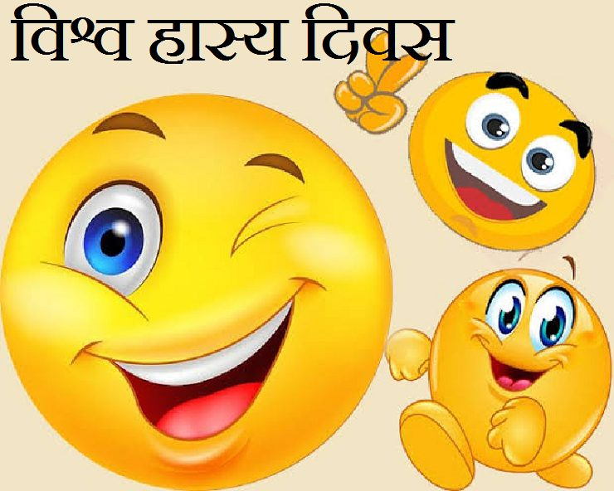

**जागतिक हास्य दिन**[हा](https://hi.wikipedia.org/wiki/%E0%A4%AE%E0%A5%81%E0%A4%AE%E0%A5%8D%E0%A4%AC%E0%A4%88)[मे](https://hi.wikipedia.org/wiki/%E0%A4%AE%E0%A4%88) महिन्याच्या पहिल्या [रविवारी](https://hi.wikipedia.org/wiki/%E0%A4%B0%E0%A4%B5%E0%A4%BF%E0%A4%B5%E0%A4%BE%E0%A4%B0) जगभरात साजरा केला जातो . जागतिक दिन म्हणून त्याचा पहिला कार्यक्रम [११ जानेवारी](https://hi.wikipedia.org/wiki/%E0%A5%A7%E0%A5%A7_%E0%A4%9C%E0%A4%A8%E0%A4%B5%E0%A4%B0%E0%A5%80) १९९८ रोजी [मुंबईत](https://hi.wikipedia.org/wiki/%E0%A5%A7%E0%A5%AF%E0%A5%AF%E0%A5%AE) आयोजित करण्यात आला होता . जागतिक हास्य योग चळवळीची स्थापना करण्याचे श्रेय डॉ. मदन कटारिया यांना जाते. [[ १ ]](https://hi.wikipedia.org/wiki/%E0%A4%B5%E0%A4%BF%E0%A4%B6%E0%A5%8D%E0%A4%B5_%E0%A4%B9%E0%A4%BE%E0%A4%B8%E0%A5%8D%E0%A4%AF_%E0%A4%A6%E0%A4%BF%E0%A4%B5%E0%A4%B8#cite_note-%E0%A4%B5%E0%A4%B0%E0%A5%8D%E0%A4%B2%E0%A5%8D%E0%A4%A1-1)[[ २ ]](https://hi.wikipedia.org/wiki/%E0%A4%B5%E0%A4%BF%E0%A4%B6%E0%A5%8D%E0%A4%B5_%E0%A4%B9%E0%A4%BE%E0%A4%B8%E0%A5%8D%E0%A4%AF_%E0%A4%A6%E0%A4%BF%E0%A4%B5%E0%A4%B8#cite_note-%E0%A4%AA%E0%A4%82%E0%A4%9C%E0%A4%BE%E0%A4%AC-2) हास्य योगाच्या मते, हास्य ही एक सकारात्मक आणि शक्तिशाली भावना आहे ज्यामध्ये व्यक्तीला ऊर्जावान आणि जगाला शांत बनवण्यासाठी सर्व घटक असतात. जगात शांतता प्रस्थापित करण्यासाठी आणि सर्व मानवांमध्ये बंधुता आणि सद्भावना निर्माण करण्याच्या उद्देशाने जागतिक हास्य दिनाची सुरुवात करण्यात आली. हास्य योग चळवळीद्वारे जागतिक हास्य दिनाची लोकप्रियता जगभर पसरली. [[ ३ ]](https://hi.wikipedia.org/wiki/%E0%A4%B5%E0%A4%BF%E0%A4%B6%E0%A5%8D%E0%A4%B5_%E0%A4%B9%E0%A4%BE%E0%A4%B8%E0%A5%8D%E0%A4%AF_%E0%A4%A6%E0%A4%BF%E0%A4%B5%E0%A4%B8#cite_note-3) आज जगभरात सहा हजारांहून अधिक कॉमेडी क्लब आहेत. [[ १ ]](https://hi.wikipedia.org/wiki/%E0%A4%B5%E0%A4%BF%E0%A4%B6%E0%A5%8D%E0%A4%B5_%E0%A4%B9%E0%A4%BE%E0%A4%B8%E0%A5%8D%E0%A4%AF_%E0%A4%A6%E0%A4%BF%E0%A4%B5%E0%A4%B8#cite_note-%E0%A4%B5%E0%A4%B0%E0%A5%8D%E0%A4%B2%E0%A5%8D%E0%A4%A1-1) या निमित्ताने जगातील अनेक शहरांमध्ये रॅली, चर्चासत्रे आणि परिषदा आयोजित केल्या जातात.

१४ जानेवारी == मकरसंक्रांत , भूगोल दिन

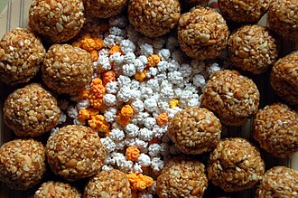

**मकर संक्रांती** (मकर संक्रांती) हा भारतातील प्रमुख सणांपैकी एक आहे. संपूर्ण [भारत](https://hi.wikipedia.org/wiki/%E0%A4%AD%E0%A4%BE%E0%A4%B0%E0%A4%A4) आणि [नेपाळमध्ये](https://hi.wikipedia.org/wiki/%E0%A4%A8%E0%A5%87%E0%A4%AA%E0%A4%BE%E0%A4%B2) मकर संक्रांती (संक्रांती) वेगवेगळ्या स्वरूपात साजरी केली जाते . [पौष](https://hi.wikipedia.org/wiki/%E0%A4%AA%E0%A5%8C%E0%A4%B7) महिन्यात सूर्य मकर राशीत प्रवेश करतो त्या दिवशी हा [सण](https://hi.wikipedia.org/wiki/%E0%A4%89%E0%A4%A4%E0%A5%8D%E0%A4%B8%E0%A4%B5) साजरा केला जातो . चालू शतकात, हा सण [जानेवारीच्या](https://hi.wikipedia.org/wiki/%E0%A4%9C%E0%A4%A8%E0%A4%B5%E0%A4%B0%E0%A5%80) चौदाव्या किंवा पंधराव्या दिवशी येतो , या दिवशी सूर्य [धनु राशी](https://hi.wikipedia.org/wiki/%E0%A4%A7%E0%A4%A8%E0%A5%81_%E0%A4%B0%E0%A4%BE%E0%A4%B6%E0%A4%BF) सोडून [मकर राशीत](https://hi.wikipedia.org/wiki/%E0%A4%AE%E0%A4%95%E0%A4%B0_%E0%A4%B0%E0%A4%BE%E0%A4%B6%E0%A4%BF) प्रवेश करतो . [तामिळनाडूमध्ये](https://hi.wikipedia.org/wiki/%E0%A4%A4%E0%A4%AE%E0%A4%BF%E0%A4%B2_%E0%A4%A8%E0%A4%BE%E0%A4%A1%E0%A5%81) , याला [पोंगल](https://hi.wikipedia.org/wiki/%E0%A4%AA%E0%A5%8B%E0%A4%82%E0%A4%97%E0%A4%B2) नावाचा [सण](https://hi.wikipedia.org/wiki/%E0%A4%89%E0%A4%A4%E0%A5%8D%E0%A4%B8%E0%A4%B5) म्हणून ओळखले जाते , तर [कर्नाटक](https://hi.wikipedia.org/wiki/%E0%A4%95%E0%A4%B0%E0%A5%8D%E0%A4%A8%E0%A4%BE%E0%A4%9F%E0%A4%95) , [केरळ](https://hi.wikipedia.org/wiki/%E0%A4%95%E0%A5%87%E0%A4%B0%E0%A4%B2) आणि [आंध्र प्रदेशात](https://hi.wikipedia.org/wiki/%E0%A4%86%E0%A4%A8%E0%A5%8D%E0%A4%A7%E0%A5%8D%E0%A4%B0_%E0%A4%AA%E0%A5%8D%E0%A4%B0%E0%A4%A6%E0%A5%87%E0%A4%B6) याला फक्त [संक्रांती](https://hi.wikipedia.org/wiki/%E0%A4%B8%E0%A4%82%E0%A4%95%E0%A5%8D%E0%A4%B0%E0%A4%BE%E0%A4%82%E0%A4%A4%E0%A4%BF) म्हणतात. बिहारच्या काही जिल्ह्यांमध्ये, हा सण 'तिळा संक्रांती' या नावाने देखील प्रसिद्ध आहे. मकर संक्रांती सणाला काही ठिकाणी **उत्तरायण** असेही म्हणतात. १४ जानेवारीनंतर सूर्य उत्तरेकडे सरकतो. या कारणास्तव, या सणाला 'उत्तरायण' (सूर्य उत्तरेकडे) असेही म्हणतात. वैज्ञानिकदृष्ट्या, त्याचे मुख्य कारण म्हणजे ६ महिन्यांच्या कालावधीनंतर पृथ्वी सतत उत्तरेकडून दक्षिणेकडे वळते. आणि ही एक नैसर्गिक प्रक्रिया आहे.

२५ जानेवारी == राष्ट्रीय मतदार दिन

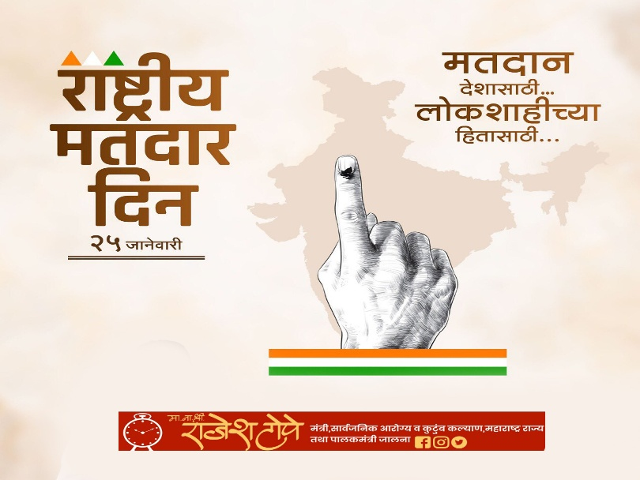

[भारतीय निवडणूक आयोगाच्या](https://en.wikipedia.org/wiki/Election_Commission_of_India) स्थापना दिनानिमित्त दरवर्षी २५ जानेवारी रोजी भारतात **राष्ट्रीय मतदार दिन** साजरा केला जातो . अधिकाधिक तरुण मतदारांना राजकीय प्रक्रियेत भाग घेण्यासाठी प्रोत्साहित करण्यासाठी [भारत सरकारने त्याची स्थापना केली आणि प्रथम २५ जानेवारी २०११ रोजी साजरा केला गेला.](https://en.wikipedia.org/wiki/Government_of_India)

[पंतप्रधान](https://en.wikipedia.org/wiki/Prime_Minister_of_India)[मनमोहन सिंग](https://en.wikipedia.org/wiki/Manmohan_Singh) यांच्या अध्यक्षतेखाली झालेल्या [केंद्रीय मंत्रिमंडळाच्या](https://en.wikipedia.org/wiki/Union_Cabinet_of_India#Cabinet_Ministers) बैठकीत यासंदर्भात कायदा मंत्रालयाच्या प्रस्तावाला मंजुरी देण्यात आली, असे [माहिती आणि प्रसारण मंत्री](https://en.wikipedia.org/wiki/Minister_of_Information_and_Broadcasting)[अंबिका सोनी यांनी](https://en.wikipedia.org/wiki/Ambika_Soni) पत्रकारांना सांगितले. या दिवशी सरकारी कॅम्पसमध्ये रॅली सुरू होत्या. १८ वर्षे वय पूर्ण केलेल्या नवीन मतदारांना मतदार यादीत नाव नोंदवण्यात कमी रस असल्याचे पाहून, काही प्रकरणांमध्ये त्यांच्या नोंदणीचे प्रमाण २० ते २५ टक्क्यांपर्यंत कमी असल्याचे त्या म्हणाल्या. "या समस्येला प्रभावीपणे तोंड देण्यासाठी, [निवडणूक आयोगाने](https://en.wikipedia.org/wiki/Election_Commission_of_India) दरवर्षी १ जानेवारीपासून देशभरातील ८.५ लाख मतदान केंद्रांवर १८ वर्षे वय पूर्ण करणाऱ्या सर्व पात्र मतदारांची ओळख पटविण्यासाठी जोरदार मोहीम हाती घेण्याचा निर्णय घेतला आहे," असे त्या म्हणाल्या.

अशा पात्र मतदारांची वेळेवर नोंदणी केली जाईल आणि दरवर्षी २५ जानेवारी रोजी त्यांचे निवडणूक छायाचित्र ओळखपत्र (EPIC) सुपूर्द केले जाईल, असे [सोनी](https://en.wikipedia.org/wiki/Ambika_Soni) म्हणाले. या उपक्रमामुळे तरुणांना सक्षमीकरण, अभिमानाची भावना मिळेल आणि त्यांना त्यांचा मतदानाचा अधिकार वापरण्यास प्रेरणा मिळेल अशी अपेक्षा आहे.

नवीन मतदारांना "मतदार असल्याचा अभिमान आहे - मतदान करण्यास तयार" असा लोगो असलेला बॅज दिला जाईल, असे त्या म्हणाल्या. एनव्हीडी २०१६ ची थीम 'समावेशक आणि गुणात्मक सहभाग' आहे, जी शेवटच्या मतदारापर्यंत पोहोचण्याची आणि माहितीपूर्ण आणि नैतिक मतदानाला प्रोत्साहन देण्याची वचनबद्धता पुन्हा सांगते. 'कोणताही मतदार मागे राहणार नाही' हे घोषवाक्य सर्वसमावेशकतेवर अधिक भर देण्यासाठी तयार करण्यात आले आहे. निवडणूक प्रक्रिया आणि कार्यपद्धतींमध्ये उत्कृष्टता, प्रवीणता आणि नावीन्यपूर्णतेसाठी राष्ट्रीय पुरस्कार प्रदान केले जात आहेत. हे पुरस्कार निवडणूक यंत्रणा, सरकारी विभाग/एजन्सी/पीएसयू, सीएसओ आणि माध्यमांनी दिलेल्या योगदानाची दखल घेतात. भारतातील तरुण मतदारांमध्ये सर्वात मोठा आनंद दिसून येतो.

चौथ्या राष्ट्रीय मतदार दिनी, अपंगत्व असलेल्या मतदारांना मतदानाचा अधिकार देण्याच्या सर्वोच्च न्यायालयाच्या आदेशांचे उल्लंघन करताना आढळून आल्यावर, अपंगत्व कार्यकर्ते [सतेंद्र सिंह](https://en.wikipedia.org/wiki/Satendra_Singh_(doctor)) यांच्या आरटीआयमुळे [भारतीय निवडणूक आयोग बेफिकीर झाला.](https://en.wikipedia.org/wiki/Election_Commission_of_India)

२६ जानेवारी == प्रजासत्ताक दिन

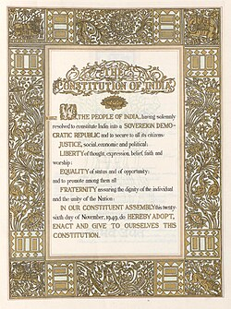

**प्रजासत्ताक दिन** हा भारतातील [राष्ट्रीय सुट्टीचा दिवस आहे](https://en.wikipedia.org/wiki/Public_holidays_in_India)[जो भारतीय प्रजासत्ताकाच्या संविधानाचा](https://en.wikipedia.org/wiki/Constitution_of_India) स्वीकार आणि देशाचे प्रजासत्ताकात संक्रमण झाल्याच्या [स्मरणार्थ साजरा केला जातो](https://en.wikipedia.org/wiki/Republic)[,](https://en.wikipedia.org/wiki/Republic_of_India) जो २६ जानेवारी १९५० रोजी अंमलात आला.

[१९४७ मध्ये ब्रिटिश राजवटीपासून](https://en.wikipedia.org/wiki/British_Raj) स्वातंत्र्य [मिळाल्यानंतर](https://en.wikipedia.org/wiki/Indian_Independence_Act_1947) , [भारत सरकार कायदा १९३५ च्या](https://en.wikipedia.org/wiki/Government_of_India_Act_1935)[जागी](https://en.wikipedia.org/wiki/Governing_document) संविधान लागू झाले आणि त्यामुळे राष्ट्र एका अधिपत्याखाली आले आणि ते प्रजासत्ताकात रूपांतरित झाले . [२६](https://en.wikipedia.org/wiki/Dominion_of_India)[नोव्हेंबर १९४९ रोजी](https://en.wikipedia.org/wiki/Republic_of_India)[भारताच्या संविधान सभेने](https://en.wikipedia.org/wiki/Constituent_Assembly_of_India) हे संविधान स्वीकारले आणि २६ जानेवारी १९५० रोजी ते लागू झाले. १९३० मध्ये [भारतीय राष्ट्रीय काँग्रेसने](https://en.wikipedia.org/wiki/Indian_National_Congress)[पूर्ण स्वराज्य](https://en.wikipedia.org/wiki/Purna_Swaraj) ( [पूर्ण स्वातंत्र्य](https://en.wikipedia.org/wiki/Independence) ) घोषित केल्यामुळे ही तारीख निवडण्यात आली.

[प्रजासत्ताक दिन हा सामान्यतः परेड](https://en.wikipedia.org/wiki/Delhi_Republic_Day_parade) , राजकीय भाषणे, सांस्कृतिक कार्यक्रम आणि समारंभांशी संबंधित असतो , त्याचबरोबर भारताचा [इतिहास](https://en.wikipedia.org/wiki/History_of_India) , [सरकार आणि परंपरा साजरे करणाऱ्या इतर विविध सार्वजनिक आणि खाजगी कार्यक्रमांशीही संबंधित असतो.](https://en.wikipedia.org/wiki/Government_of_India)

३० जानेवारी == जागतिक कुष्ठरोग निर्मुलन दिन

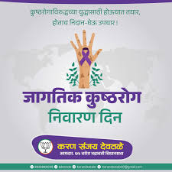

[कुष्ठरोग](https://en.wikipedia.org/wiki/Leprosy) किंवा हॅन्सन रोगाबद्दल जनजागृती वाढवण्यासाठी दरवर्षी जानेवारीच्या शेवटच्या रविवारी आंतरराष्ट्रीय स्तरावर जागतिक कुष्ठरोग दिन साजरा केला जातो. कुष्ठरोगाने ग्रस्त लोकांबद्दल करुणा असलेल्या महात्मा गांधींच्या जीवनाला श्रद्धांजली म्हणून फ्रेंच मानवतावादी राऊल फोलेरो यांनी ही तारीख निवडली . [हा](https://en.wikipedia.org/wiki/Awareness) दिवस [१](https://en.wikipedia.org/wiki/List_of_minor_secular_observances#January)**९** ५४ पासून साजरा करण्यास [सुरुवात](https://en.wikipedia.org/wiki/Mahatma_Gandhi) झाली [.](https://en.wikipedia.org/wiki/Humanitarianism)[[](https://en.wikipedia.org/wiki/World_Leprosy_Day" \l "cite_note-1)[1 ]](https://en.wikipedia.org/wiki/World_Leprosy_Day#cite_note-1)

कुष्ठरोग हा जगातील सर्वात जुन्या नोंदवलेल्या [आजारांपैकी](https://en.wikipedia.org/wiki/Disease) एक आहे . हा एक संसर्गजन्य जुनाट आजार आहे जो [मज्जासंस्थेला](https://en.wikipedia.org/wiki/Nervous_system) , विशेषतः शरीराच्या थंड भागांमधील नसांना: हात, पाय आणि चेहरा यांना लक्ष्य करतो. [पोप फ्रान्सिस यांनी](https://en.wikipedia.org/wiki/Pope_Francis) या निरीक्षणाच्या समर्थनार्थ भाषण दिले आहे.

१४ फेब्रुवारी == टायगर डे

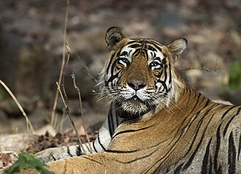

***जागतिक व्याघ्र दिन*** , ज्याला**आंतरराष्ट्रीय व्याघ्र दिन** म्हणून ओळखले जाते , हा[वाघांच्या](https://en.wikipedia.org/wiki/Tiger) संवर्धनासाठी[जागरूकता निर्माण](https://en.wikipedia.org/wiki/Raising_awareness) करण्यासाठीदरवर्षी २९ जुलै रोजी साजरा केला जाणारा[वार्षिक उत्सव आहे.](https://en.wikipedia.org/wiki/List_of_minor_secular_observances#July)[[](https://en.wikipedia.org/wiki/International_Tiger_Day" \l "cite_note-1)[1 ]](https://en.wikipedia.org/wiki/International_Tiger_Day#cite_note-1) २०१० मध्ये[रशियातील](https://en.wikipedia.org/wiki/Russia)[सेंट पीटर्सबर्ग](https://en.wikipedia.org/wiki/Saint_Petersburg) व्याघ्र शिखर परिषदेत[व्लादिमीर पुतिन](https://en.wikipedia.org/wiki/Vladimir_Putin) यांनी, ज्यांनी अमूर वाघ वाचवण्याचे आपले ध्येय बनवले आहे. त्यांनी रशियामध्ये वाघांची शिकार, बेकायदेशीर व्यापार, वाहतूक किंवा साठवणूक करण्यासाठी कठोर शिक्षा आणि दीर्घ तुरुंगवासाची शिक्षा देणारे कायदे केले. अमूर टायगर सेंटर ही[रशियन भौगोलिक सोसायटीने](https://en.wikipedia.org/wiki/Russian_Geographical_Society) रशियन फेडरेशनचे अध्यक्ष व्लादिमीर पुतिन यांच्या पुढाकाराने तयार केलेली एक संस्था आहे.[[ 2 ]](https://en.wikipedia.org/wiki/International_Tiger_Day#cite_note-2) या दिवसाचे उद्दिष्ट वाघांच्या नैसर्गिक[अधिवासांचे](https://en.wikipedia.org/wiki/Habitat) संरक्षण करण्यासाठी जागतिक प्रणालीला प्रोत्साहन देणे आणि वाघांच्या संवर्धनाच्या मुद्द्यांसाठी जनजागृती आणि समर्थन वाढवणे आहे.[[ 3 ]](https://en.wikipedia.org/wiki/International_Tiger_Day#cite_note-3) माहिती शोधाद्वारे वाघांबद्दल ऑनलाइन जागरूकता वाढविण्यात आंतरराष्ट्रीय व्याघ्र दिन प्रभावी असल्याचे दिसून आले आहे.

१९ फेब्रुवारी == छत्रपती शिवाजी महाराज जन्मदिन

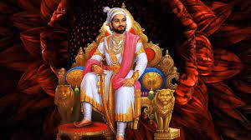

**शिवाजी शहाजी भोंसले** ([१९ फेब्रुवारी](https://mr.wikipedia.org/wiki/%E0%A5%A7%E0%A5%AF_%E0%A4%AB%E0%A5%87%E0%A4%AC%E0%A5%8D%E0%A4%B0%E0%A5%81%E0%A4%B5%E0%A4%BE%E0%A4%B0%E0%A5%80), [१६३०](https://mr.wikipedia.org/wiki/%E0%A4%87.%E0%A4%B8._%E0%A5%A7%E0%A5%AC%E0%A5%A9%E0%A5%A6) - [३ एप्रिल](https://mr.wikipedia.org/wiki/%E0%A5%A9_%E0%A4%8F%E0%A4%AA%E0%A5%8D%E0%A4%B0%E0%A4%BF%E0%A4%B2) [१६८०](https://mr.wikipedia.org/wiki/%E0%A4%87.%E0%A4%B8._%E0%A5%A7%E0%A5%AC%E0%A5%AE%E0%A5%A6)), ज्यांना **छत्रपती शिवाजी महाराज** आणि **शिवाजी पहिले** म्हटले जाते, हे एक भारतीय शासक आणि [भोसले घराण्याचे](https://mr.wikipedia.org/wiki/%E0%A4%AD%E0%A5%8B%E0%A4%B8%E0%A4%B2%E0%A5%87_%E0%A4%98%E0%A4%B0%E0%A4%BE%E0%A4%A3%E0%A5%87) सदस्य होते.[[१]](https://mr.wikipedia.org/wiki/%E0%A4%9B%E0%A4%A4%E0%A5%8D%E0%A4%B0%E0%A4%AA%E0%A4%A4%E0%A5%80_%E0%A4%B6%E0%A4%BF%E0%A4%B5%E0%A4%BE%E0%A4%9C%E0%A5%80_%E0%A4%AE%E0%A4%B9%E0%A4%BE%E0%A4%B0%E0%A4%BE%E0%A4%9C#cite_note-1) [विजापूरच्या](https://mr.wikipedia.org/wiki/%E0%A4%B5%E0%A4%BF%E0%A4%9C%E0%A4%BE%E0%A4%AA%E0%A5%82%E0%A4%B0) ढासळत्या [आदिलशाहीमधून](https://mr.wikipedia.org/wiki/%E0%A4%86%E0%A4%A6%E0%A4%BF%E0%A4%B2%E0%A4%B6%E0%A4%BE%E0%A4%B9%E0%A5%80) शिवाजी महाराजांनी स्वतःचे स्वतंत्र राज्य निर्माण करून [मराठा साम्राज्याची](https://mr.wikipedia.org/wiki/%E0%A4%AE%E0%A4%B0%E0%A4%BE%E0%A4%A0%E0%A4%BE_%E0%A4%B8%E0%A4%BE%E0%A4%AE%E0%A5%8D%E0%A4%B0%E0%A4%BE%E0%A4%9C%E0%A5%8D%E0%A4%AF) स्थापना केली. इ.स. १६७४ मध्ये [रायगड](https://mr.wikipedia.org/wiki/%E0%A4%B0%E0%A4%BE%E0%A4%AF%E0%A4%97%E0%A4%A1) किल्ल्यावर औपचारिकपणे [छत्रपती](https://mr.wikipedia.org/wiki/%E0%A4%9B%E0%A4%A4%E0%A5%8D%E0%A4%B0%E0%A4%AA%E0%A4%A4%E0%A5%80) म्हणून त्यांचा [राज्याभिषेक](https://mr.wikipedia.org/wiki/%E0%A4%B0%E0%A4%BE%E0%A4%9C%E0%A5%8D%E0%A4%AF%E0%A4%BE%E0%A4%AD%E0%A4%BF%E0%A4%B7%E0%A5%87%E0%A4%95) करण्यात आला.[[२]](https://mr.wikipedia.org/wiki/%E0%A4%9B%E0%A4%A4%E0%A5%8D%E0%A4%B0%E0%A4%AA%E0%A4%A4%E0%A5%80_%E0%A4%B6%E0%A4%BF%E0%A4%B5%E0%A4%BE%E0%A4%9C%E0%A5%80_%E0%A4%AE%E0%A4%B9%E0%A4%BE%E0%A4%B0%E0%A4%BE%E0%A4%9C#cite_note-2)

आपल्या कारकीर्दीत शिवाजी महाराजांनी [मुघल साम्राज्य](https://mr.wikipedia.org/wiki/%E0%A4%AE%E0%A5%81%E0%A4%98%E0%A4%B2_%E0%A4%B8%E0%A4%BE%E0%A4%AE%E0%A5%8D%E0%A4%B0%E0%A4%BE%E0%A4%9C%E0%A5%8D%E0%A4%AF), [गोवळकोंड्याची](https://mr.wikipedia.org/wiki/%E0%A4%97%E0%A5%8B%E0%A4%B5%E0%A4%B3%E0%A4%95%E0%A5%8B%E0%A4%82%E0%A4%A1%E0%A4%BE) [कुतुबशाही](https://mr.wikipedia.org/wiki/%E0%A4%95%E0%A5%81%E0%A4%A4%E0%A5%81%E0%A4%AC%E0%A4%B6%E0%A4%BE%E0%A4%B9%E0%A5%80), [विजापूरची](https://mr.wikipedia.org/wiki/%E0%A4%B5%E0%A4%BF%E0%A4%9C%E0%A4%BE%E0%A4%AA%E0%A5%82%E0%A4%B0) [आदिलशाही](https://mr.wikipedia.org/wiki/%E0%A4%86%E0%A4%A6%E0%A4%BF%E0%A4%B2%E0%A4%B6%E0%A4%BE%E0%A4%B9%E0%A5%80) आणि युरोपियन वसाहतवादी शक्तींशी युती व शत्रुत्व दोन्ही केले. शिस्तबद्ध लष्कर व सुसंघटित प्रशासकीय यंत्रणेच्या बळावर शिवाजी महाराजांनी एक सामर्थ्यशाली आणि प्रागतिक राज्य उभे केले. किनारी आणि अंतर्गत प्रदेशातील [किल्ल्यांची](https://mr.wikipedia.org/wiki/%E0%A4%95%E0%A4%BF%E0%A4%B2%E0%A5%8D%E0%A4%B2%E0%A4%BE) डागडुजी करण्यासोबतच त्यांनी अनेक नवे किल्लेही उभारले.[[३]](https://mr.wikipedia.org/wiki/%E0%A4%9B%E0%A4%A4%E0%A5%8D%E0%A4%B0%E0%A4%AA%E0%A4%A4%E0%A5%80_%E0%A4%B6%E0%A4%BF%E0%A4%B5%E0%A4%BE%E0%A4%9C%E0%A5%80_%E0%A4%AE%E0%A4%B9%E0%A4%BE%E0%A4%B0%E0%A4%BE%E0%A4%9C#cite_note-3) महाराजांनी शिस्तबद्ध प्रशासकीय संघटनांसह सक्षम आणि प्रगतीशील नागरी शासन स्थापन केले. त्यांनी प्राचीन [हिंदू](https://mr.wikipedia.org/wiki/%E0%A4%B9%E0%A4%BF%E0%A4%82%E0%A4%A6%E0%A5%82) राजकीय परंपरा, न्यायालयीन अधिवेशने पुनरुज्जीवित केली.

प्रदेशातील भूभागाची इत्यंभूत माहिती, आश्चर्यजनक वेगवान हालचाली आणि [गनिमी काव्याचे](https://mr.wikipedia.org/wiki/%E0%A4%97%E0%A4%A8%E0%A4%BF%E0%A4%AE%E0%A5%80_%E0%A4%95%E0%A4%BE%E0%A4%B5%E0%A4%BE) तंत्र यांच्या सहाय्याने त्यांनी थोडक्या फौजेच्या सहाय्याने बलाढ्य अशा [मुघल](https://mr.wikipedia.org/wiki/%E0%A4%AE%E0%A5%81%E0%A4%98%E0%A4%B2) व [आदिलशाही](https://mr.wikipedia.org/wiki/%E0%A4%86%E0%A4%A6%E0%A4%BF%E0%A4%B2%E0%A4%B6%E0%A4%BE%E0%A4%B9%E0%A5%80) फौजांचा यशस्वीपणे सामना केला. राज्यकारभारात तत्कालीन रूढ असलेल्या [पारशी](https://mr.wikipedia.org/wiki/%E0%A4%AA%E0%A4%BE%E0%A4%B0%E0%A4%B6%E0%A5%80) भाषेऐवजी [मराठी](https://mr.wikipedia.org/wiki/%E0%A4%AE%E0%A4%B0%E0%A4%BE%E0%A4%A0%E0%A5%80) आणि [संस्कृत](https://mr.wikipedia.org/wiki/%E0%A4%B8%E0%A4%82%E0%A4%B8%E0%A5%8D%E0%A4%95%E0%A5%83%E0%A4%A4) भाषेचा वापर करण्यास त्यांनी प्रोत्साहन दिले.[[४]](https://mr.wikipedia.org/wiki/%E0%A4%9B%E0%A4%A4%E0%A5%8D%E0%A4%B0%E0%A4%AA%E0%A4%A4%E0%A5%80_%E0%A4%B6%E0%A4%BF%E0%A4%B5%E0%A4%BE%E0%A4%9C%E0%A5%80_%E0%A4%AE%E0%A4%B9%E0%A4%BE%E0%A4%B0%E0%A4%BE%E0%A4%9C#cite_note-4) [भारतीय स्वातंत्र्यलढ्यात](https://mr.wikipedia.org/wiki/%E0%A4%AD%E0%A4%BE%E0%A4%B0%E0%A4%A4%E0%A4%BE%E0%A4%9A%E0%A4%BE_%E0%A4%B8%E0%A5%8D%E0%A4%B5%E0%A4%BE%E0%A4%A4%E0%A4%82%E0%A4%A4%E0%A5%8D%E0%A4%B0%E0%A5%8D%E0%A4%AF%E0%A4%B2%E0%A4%A2%E0%A4%BE) राष्ट्रवादी नेत्यांनी शिवाजी महाराजांच्या पराक्रमी कथांचा वापर लोकांना एकत्रित आणण्यासाठी आणि त्यांचे मनोबल वाढवण्यासाठी करून घेतला.[[५]](https://mr.wikipedia.org/wiki/%E0%A4%9B%E0%A4%A4%E0%A5%8D%E0%A4%B0%E0%A4%AA%E0%A4%A4%E0%A5%80_%E0%A4%B6%E0%A4%BF%E0%A4%B5%E0%A4%BE%E0%A4%9C%E0%A5%80_%E0%A4%AE%E0%A4%B9%E0%A4%BE%E0%A4%B0%E0%A4%BE%E0%A4%9C#cite_note-5)

शिवाजी महाराजांचा वारसा निरीक्षक आणि काळानुसार बदलत होता. परंतु त्यांच्या मृत्यूनंतर सुमारे दोन शतकांनंतर, [भारतीय स्वातंत्र्य चळवळीच्या](https://mr.wikipedia.org/wiki/%E0%A4%AD%E0%A4%BE%E0%A4%B0%E0%A4%A4%E0%A4%BE%E0%A4%9A%E0%A4%BE_%E0%A4%B8%E0%A5%8D%E0%A4%B5%E0%A4%BE%E0%A4%A4%E0%A4%82%E0%A4%A4%E0%A5%8D%E0%A4%B0%E0%A5%8D%E0%A4%AF%E0%A4%B2%E0%A4%A2%E0%A4%BE) उदयाबरोबर त्यांचे अधिक महत्त्व वाढण्यास सुरुवात झाली कारण अनेक भारतीय स्वातंत्र्यसैनिकांनी त्यांना आद्य-राष्ट्रवादी आणि [हिंदूंचे](https://mr.wikipedia.org/wiki/%E0%A4%B9%E0%A4%BF%E0%A4%82%E0%A4%A6%E0%A5%82) नायक मानले. [महाराष्ट्राच्या](https://mr.wikipedia.org/wiki/%E0%A4%AE%E0%A4%B9%E0%A4%BE%E0%A4%B0%E0%A4%BE%E0%A4%B7%E0%A5%8D%E0%A4%9F%E0%A5%8D%E0%A4%B0) सामाजिक आणि राजकीय इतिहासामध्ये शिवाजी महाराजांचा मोठा प्रभाव आहे. शिवाजी महाराज हे [मराठी लोकांच्या](https://mr.wikipedia.org/wiki/%E0%A4%AE%E0%A4%B0%E0%A4%BE%E0%A4%A0%E0%A5%80_%E0%A4%B2%E0%A5%8B%E0%A4%95) अस्मितेचा एक अविभाज्य भाग आहेत.[[६]](https://mr.wikipedia.org/wiki/%E0%A4%9B%E0%A4%A4%E0%A5%8D%E0%A4%B0%E0%A4%AA%E0%A4%A4%E0%A5%80_%E0%A4%B6%E0%A4%BF%E0%A4%B5%E0%A4%BE%E0%A4%9C%E0%A5%80_%E0%A4%AE%E0%A4%B9%E0%A4%BE%E0%A4%B0%E0%A4%BE%E0%A4%9C#cite_note-6) त्यांचा जन्मदिवस हा [शिवजयंती](https://mr.wikipedia.org/wiki/%E0%A4%B6%E0%A4%BF%E0%A4%B5%E0%A4%9C%E0%A4%AF%E0%A4%82%E0%A4%A4%E0%A5%80) म्हणून साजरा होतो.

२१ फेब्रुवारी == जागतिक मात्रभाषा दिन

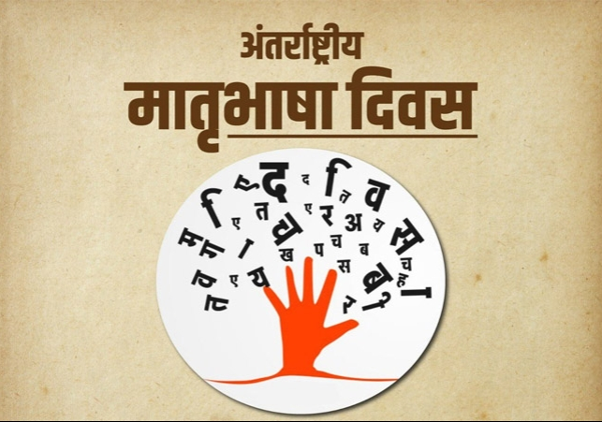

**आंतरराष्ट्रीय मातृभाषा दिन** हा भाषिक आणि [सांस्कृतिक विविधतेची](https://en.wikipedia.org/wiki/Cultural_diversity)[जाणीव करून देण्यासाठी आणि](https://en.wikipedia.org/wiki/Awareness)[बहुभाषिकतेला](https://en.wikipedia.org/wiki/Multilingualism) चालना देण्यासाठी २१ फेब्रुवारी रोजी जगभरात साजरा केला जाणारा [वार्षिक उत्सव](https://en.wikipedia.org/wiki/List_of_minor_secular_observances#February) आहे. १७ नोव्हेंबर १९९९ रोजी [युनेस्कोने](https://en.wikipedia.org/wiki/UNESCO) प्रथम घोषणा केली [,](https://en.wikipedia.org/wiki/Linguistic_diversity)[[ 1 ]](https://en.wikipedia.org/wiki/International_Mother_Language_Day#cite_note-1)[२००२ मध्ये संयुक्त राष्ट्रांच्या महासभेने संयुक्त राष्ट्रांच्या ठराव ५६/२६२](https://en.wikipedia.org/wiki/United_Nations_General_Assembly)[[ 2 ]](https://en.wikipedia.org/wiki/International_Mother_Language_Day#cite_note-2) स्वीकारून त्याला औपचारिक मान्यता दिली .

मातृभाषा दिन हा "जगातील लोक वापरत असलेल्या सर्व भाषांचे जतन आणि संरक्षण करण्यासाठी" एका व्यापक उपक्रमाचा भाग आहे, जो १६ मे २००७ रोजी संयुक्त राष्ट्रांच्या महासभेने संयुक्त राष्ट्रांच्या ठराव ६१/२६६ मध्ये स्वीकारला होता, [[ 3 ]](https://en.wikipedia.org/wiki/International_Mother_Language_Day#cite_note-3) ज्याने २००८ हे वर्ष आंतरराष्ट्रीय भाषा वर्ष म्हणून देखील स्थापित केले.  आंतरराष्ट्रीय मातृभाषा दिन साजरा करण्याची कल्पना [बांगलादेशची](https://en.wikipedia.org/wiki/Bangladesh) पुढाकार होती .

बांगलादेशमध्ये, २१ फेब्रुवारी १९५२ हा दिवस त्या दिवसाचा वर्धापन दिन आहे जेव्हा तत्कालीन पाकिस्तानी प्रांत [पूर्व बंगाल](https://en.wikipedia.org/wiki/East_Bengal) (जो आता बांगलादेशचा स्वतंत्र राज्य आहे) येथील [बंगाली लोकांनी त्यांच्या](https://en.wikipedia.org/wiki/Bengalis)[बंगाली भाषेला](https://en.wikipedia.org/wiki/Bengali_language) प्रांतीय भाषेऐवजी अधिकृत केंद्रीय राज्य भाषा म्हणून मान्यता मिळावी यासाठी लढा दिला होता. [[ 7 ]](https://en.wikipedia.org/wiki/International_Mother_Language_Day#cite_note-7)[हा दिवस पश्चिम बंगाल](https://en.wikipedia.org/wiki/West_Bengal) , [आसाम](https://en.wikipedia.org/wiki/Assam) , [झारखंड](https://en.wikipedia.org/wiki/Jharkhand) , [त्रिपुरा आणि](https://en.wikipedia.org/wiki/Tripura)[अंदमान आणि निकोबार बेटांच्या](https://en.wikipedia.org/wiki/Andaman_and_Nicobar_Islands) केंद्रशासित प्रदेशातील भारतीय [बंगाली](https://en.wikipedia.org/wiki/Bengalis) देखील साजरा करतात .

२७ फेब्रुवारी == जागतिक मराठी दिन

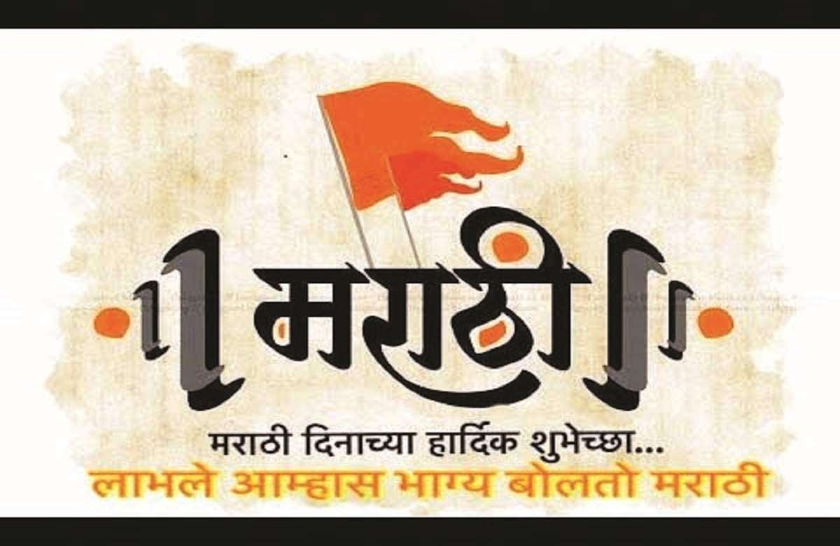

**मराठी भाषा गौरव दिन** हा दरवर्षी [२७ फेब्रुवारी](https://mr.wikipedia.org/wiki/%E0%A5%A8%E0%A5%AD_%E0%A4%AB%E0%A5%87%E0%A4%AC%E0%A5%8D%E0%A4%B0%E0%A5%81%E0%A4%B5%E0%A4%BE%E0%A4%B0%E0%A5%80) रोजी [महाराष्ट्राचे](https://mr.wikipedia.org/wiki/%E0%A4%AE%E0%A4%B9%E0%A4%BE%E0%A4%B0%E0%A4%BE%E0%A4%B7%E0%A5%8D%E0%A4%9F%E0%A5%8D%E0%A4%B0) ज्येष्ठ कवी [विष्णू वामन शिरवाडकर](https://mr.wikipedia.org/wiki/%E0%A4%B5%E0%A4%BF.%E0%A4%B5%E0%A4%BE._%E0%A4%B6%E0%A4%BF%E0%A4%B0%E0%A4%B5%E0%A4%BE%E0%A4%A1%E0%A4%95%E0%A4%B0) उर्फ **कुसुमाग्रज** यांच्या जन्मदिवशी साजरा करण्यात येतो.[[१]](https://mr.wikipedia.org/wiki/%E0%A4%AE%E0%A4%B0%E0%A4%BE%E0%A4%A0%E0%A5%80_%E0%A4%AD%E0%A4%BE%E0%A4%B7%E0%A4%BE_%E0%A4%97%E0%A5%8C%E0%A4%B0%E0%A4%B5_%E0%A4%A6%E0%A4%BF%E0%A4%A8#cite_note-1) कुसुमाग्रज यांनी महाराष्ट्रच्या सांस्कृतिक क्षेत्रामध्ये मोलाचे योगदान दिले असून [मराठी भाषा](https://mr.wikipedia.org/wiki/%E0%A4%AE%E0%A4%B0%E0%A4%BE%E0%A4%A0%E0%A5%80_%E0%A4%AD%E0%A4%BE%E0%A4%B7%E0%A4%BE) ही ज्ञानभाषा होण्यासाठी अथक परिश्रम घेतले गेले आहेत. मातृभाषेचा गौरव म्हणून व कुसुमाग्रज यांच्या स्मृतींना अभिवादन म्हणून त्यांचा जन्मदिवस 'मराठी भाषा गौरव दिन' म्हणून साजरा करण्याचा शासन निर्णय दिनांक २१ जानेवारी, २०१३ रोजी घेण्यात आला. कुसुमाग्रजांची मराठी साहित्य क्षेत्रात नाटककार, कथाकार, कांदबरीकार, कवी आणि समीक्षक म्हणून ख्याती आहे.[[२]](https://mr.wikipedia.org/wiki/%E0%A4%AE%E0%A4%B0%E0%A4%BE%E0%A4%A0%E0%A5%80_%E0%A4%AD%E0%A4%BE%E0%A4%B7%E0%A4%BE_%E0%A4%97%E0%A5%8C%E0%A4%B0%E0%A4%B5_%E0%A4%A6%E0%A4%BF%E0%A4%A8#cite_note-2)[[३]](https://mr.wikipedia.org/wiki/%E0%A4%AE%E0%A4%B0%E0%A4%BE%E0%A4%A0%E0%A5%80_%E0%A4%AD%E0%A4%BE%E0%A4%B7%E0%A4%BE_%E0%A4%97%E0%A5%8C%E0%A4%B0%E0%A4%B5_%E0%A4%A6%E0%A4%BF%E0%A4%A8#cite_note-3) मराठीचा सन्मान वाढविण्यात ज्यांनी महत्वपूर्ण योगदान दिले, ज्यात 'विवेकसिंधू' (शा.श.१११०) हे मराठी भाषेतील पहिले ग्रंथ लिहिणारे आद्यकवी मुकुंदराज यांचे आणि मराठी भाषेला सर्वप्रथम सन १९६५ मध्ये राजभाषेचा दर्जा देऊन तिच्या समृद्धीसाठी विशेष उपाययोजना करणारे महानायक वसंतराव नाईक यांच्याही ऐतिहासिक योगदानाचे या निमित्ताने स्मरण केले जाते.

२८ फेब्रुवारी == राष्ट्रीय विज्ञान दिन

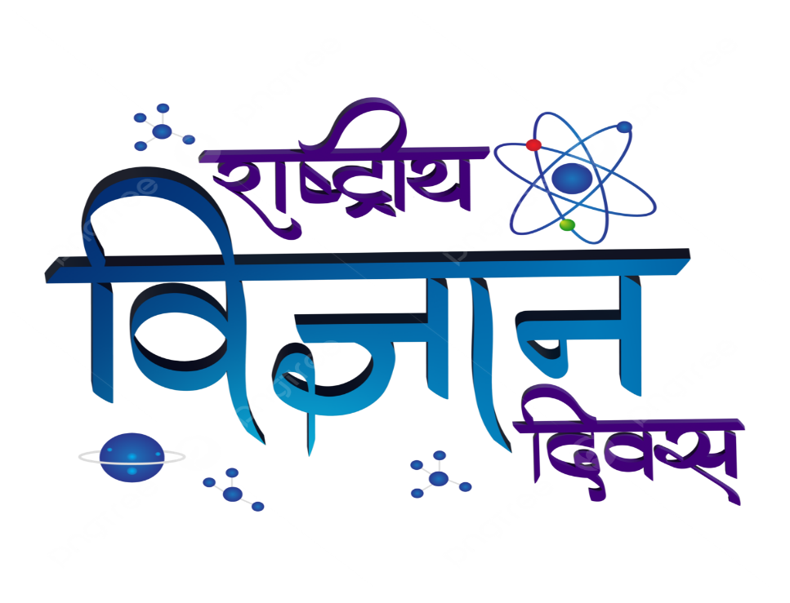

२८ फेब्रुवारी १९२८ रोजी भारतीय भौतिकशास्त्रज्ञ [सर सी.व्ही. रमण यांनी](https://en.wikipedia.org/wiki/C._V._Raman)[रमण परिणामाचा](https://en.wikipedia.org/wiki/Raman_scattering) शोध लावला होता, त्यानिमित्त दरवर्षी २८ फेब्रुवारी रोजी [भारतात](https://en.wikipedia.org/wiki/India)**राष्ट्रीय विज्ञान दिन** साजरा केला जातो .

त्यांच्या शोधासाठी, सर सी.व्ही. रमन यांना १९३० मध्ये [भौतिकशास्त्रातील नोबेल पारितोषिक देण्यात आले.](https://en.wikipedia.org/wiki/Nobel_Prize_in_Physics)

१९८६ मध्ये, [राष्ट्रीय विज्ञान आणि तंत्रज्ञान संप्रेषण परिषदेने](https://en.wikipedia.org/w/index.php?title=National_Council_for_Science_%26_Technology_Communication&action=edit&redlink=1) (NCSTC) भारत सरकारला २८ फेब्रुवारी हा दिवस राष्ट्रीय विज्ञान दिन म्हणून घोषित करण्याची विनंती केली. आता हा कार्यक्रम संपूर्ण भारतात शाळा, महाविद्यालये, विद्यापीठे आणि इतर शैक्षणिक, वैज्ञानिक, तांत्रिक, वैद्यकीय आणि संशोधन संस्थांमध्ये साजरा केला जातो. पहिल्या NSD (राष्ट्रीय विज्ञान दिन) (२८ फेब्रुवारी १९८७) निमित्त, NCSTC ने विज्ञान आणि संप्रेषण क्षेत्रातील उत्कृष्ट प्रयत्नांना मान्यता देण्यासाठी राष्ट्रीय विज्ञान लोकप्रियता पुरस्कारांची घोषणा केली. हा नवीन पिढीचा उदय म्हणून साजरा केला जातो.

०१ मार्च == नागरी संरंक्षण दिन



नागरिक संरक्षण दिन 1 मार्च को मनाया जाता है। यह दिन नागरिक सुरक्षा की व्यवस्था और इसके महत्व को उजागर करने के लिए मनाया जाता है। यह दिन जनता में जागरूकता पैदा करने और उन्हें आपातकालीन स्थितियों में सुरक्षित रहने के लिए तैयार करने के लिए महत्वपूर्ण है।

नागरिक संरक्षण दिन का महत्व:

सुरक्षा जागरूकता:

यह दिन लोगों को नागरिक सुरक्षा के महत्व के बारे में जागरूक करता है, जैसे कि आपातकालीन स्थितियों में क्या करना है और बचाव के लिए क्या कदम उठाने चाहिए।

तैयारी:

यह दिन लोगों को आपातकालीन स्थितियों के लिए तैयार रहने में मदद करता है, जैसे कि बाढ़, भूकंप, आग आदि।

सहयोग:

यह दिन नागरिक सुरक्षा के लिए सरकार और नागरिकों के बीच सहयोग को बढ़ावा देता है।

शिक्षा:

यह दिन नागरिक सुरक्षा के बारे में शिक्षा प्रदान करता है, जैसे कि कैसे एक आपातकालीन योजना बनाई जाए और कैसे आपातकालीन स्थितियों में प्रतिक्रिया दी जाए।

उठाव:

यह दिन नागरिक सुरक्षा के लिए जन जागरूकता पैदा करता है और लोगों को आपातकालीन स्थितियों में सुरक्षित रहने के लिए प्रोत्साहित करता है।

०८ मार्च == आंतरराष्ट्रीय महिला दिन

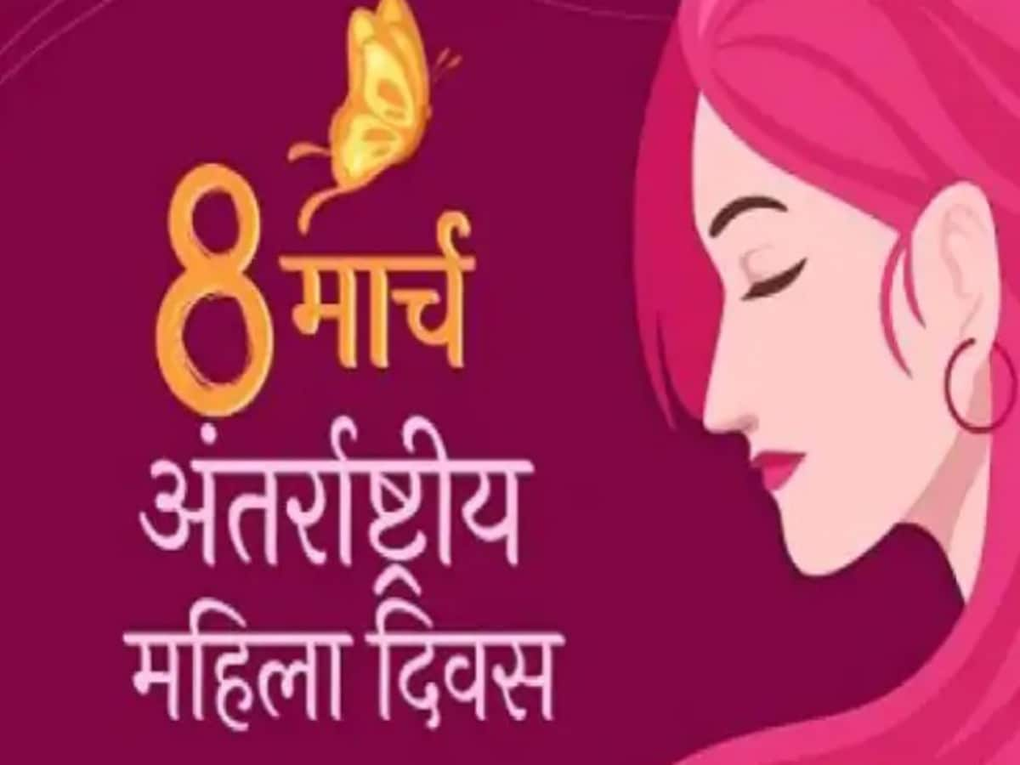

जगभरातील महिलांचा सन्मान करण्यासाठी आणि त्यांच्याबद्दल आदर, कौतुक आणि प्रेम दर्शविण्यासाठी आणि त्यांच्या आर्थिक, राजकीय आणि सामाजिक कामगिरी आणि त्यांच्या सापेक्ष अडचणी ओळखण्यासाठी दरवर्षी ८ मार्च रोजी **आंतरराष्ट्रीय महिला दिन**[[ 2 ] साजरा केला जातो.](https://hi.wikipedia.org/wiki/%E0%A4%85%E0%A4%A8%E0%A5%8D%E0%A4%A4%E0%A4%B0%E0%A4%B0%E0%A4%BE%E0%A4%B7%E0%A5%8D%E0%A4%9F%E0%A5%8D%E0%A4%B0%E0%A5%80%E0%A4%AF_%E0%A4%AE%E0%A4%B9%E0%A4%BF%E0%A4%B2%E0%A4%BE_%E0%A4%A6%E0%A4%BF%E0%A4%B5%E0%A4%B8#cite_note-UN-2)

[संयुक्त राष्ट्रांनी](https://hi.wikipedia.org/wiki/%E0%A4%B8%E0%A4%82%E0%A4%AF%E0%A5%81%E0%A4%95%E0%A5%8D%E0%A4%A4_%E0%A4%B0%E0%A4%BE%E0%A4%B7%E0%A5%8D%E0%A4%9F%E0%A5%8D%E0%A4%B0) निवडलेल्या राजकीय आणि मानवी हक्कांच्या थीमसह महिलांच्या राजकीय आणि सामाजिक उन्नतीसाठी हा दिवस साजरा केला जातो. काही लोक जांभळ्या रंगाच्या फिती घालून हा दिवस साजरा करतात. पहिला दिवस १९०९ मध्ये [न्यू यॉर्क शहरात](https://hi.wikipedia.org/wiki/%E0%A4%A8%E0%A5%8D%E0%A4%AF%E0%A5%82%E0%A4%AF%E0%A5%89%E0%A4%B0%E0%A5%8D%E0%A4%95_%E0%A4%A8%E0%A4%97%E0%A4%B0) समाजवादी राजकीय कार्यक्रम म्हणून साजरा करण्यात आला. १९१७ मध्ये सोव्हिएत युनियनने हा दिवस राष्ट्रीय सुट्टी म्हणून घोषित केला आणि तो इतर आसपासच्या देशांमध्येही पसरला. आता तो अनेक पूर्वेकडील देशांमध्येही साजरा केला जातो. १९७५ पासून संयुक्त राष्ट्रांनी आंतरराष्ट्रीय महिला दिन सार्वत्रिकपणे साजरा केला जात आहे.

१५ मार्च == आंतरराष्ट्रीय ग्राहक दिन



### 🔹 **Top 10 Motivational Books (English) for Entrepreneurs**

1. **Rich Dad Poor Dad** – Robert T. Kiyosaki
2. **Think and Grow Rich** – Napoleon Hill
3. **The Lean Startup** – Eric Ries
4. **Zero to One** – Peter Thiel
5. **Start with Why** – Simon Sinek
6. **The 7 Habits of Highly Effective People** – Stephen R. Covey
7. **The $100 Startup** – Chris Guillebeau
8. **Crushing It!** – Gary Vaynerchuk
9. **The Hard Thing About Hard Things** – Ben Horowitz
10. **Atomic Habits** – James Clear

### 🔹 **उद्योजकांसाठी प्रेरणादायी १० मराठी पुस्तके (Marathi Books)**

1. **मनातल्या खोल कपाटात** – शिवाजी सावंत
2. **रिच डॅड पुअर डॅड** – रॉबर्ट कियोसाकी (अनुवादित)
3. **थिंक अँड ग्रो रिच** – नपोलेअन हिल (मराठी भाषांतर उपलब्ध)
4. **आपलं स्वप्न साकार करा** – डॉ. सुधीर दीक्षित
5. **उद्योजकतेचा मार्ग** – प्रा. जयप्रकाश पाटील
6. **स्फूर्तीचे झरे** – श्याम माने
7. **स्वप्नील यशस्वी उद्योजक** – संदीप वाळुंजे
8. **माझा संघर्ष माझं यश** – डॉ. नितीन बोराटे
9. **लखपती बनायचंय?** – सुनिल गोडबोले
10. **यशस्वी उद्योजकतेची गुरुकिल्ली** – प्रा. मिलिंद कुलकर्णी